**Move for Shapes**

**Imitation de forme rythmique**

**Move for Shapes**

**Auteur : Koller Teva, Chapuis Théo**

**Classe :** INF2A-B

**Date :** 06.04.2020

# Table des matières

Table des matières

Table des matières 2

1 Introduction 3

1.1 Présentation 3

2 Description 3

2.1 Objectifs 3

2.2 Interaction avec l’utilisateur 3

2.3 Que fait-il, que peut-il faire ? 3

2.4 Comment répond le programme 3

2.5 Matériels 3

3 Schéma 4

3.1 Plan du stand 4

3.2 Plan du jeu 4

4 Points critiques 5

5 Planification 5

6 Sources 5

7 Annexes 5

# Introduction

## Présentation

Le projet est un jeu d’imitation de forme avec le corps inspiré de OhShape, un jeu de réalité virtuelle. Deux joueurs pourront imiter les formes originales montré sur un écran à un rythme rapide. Un classement pourra être fait entre les équipes formées sur le moment.

# Description

## Objectifs

L’objectif est de créer un jeu rythmé projetant une forme sur un écran où deux joueurs en coopération devront l’imiter afin de passer au travers avec une cadence rapide. Chaque forme réussie rapportera un nombre de points suivant la difficulté de la forme. Une fois le temps écoulé, un classement des différentes équipes sera affiché.

## Interaction avec l’utilisateur

Les joueurs devront se trouver dans une zone donnée, sans avoir besoin d’équipement. Une Kinect 2 lira en temps réel les mouvements des joueurs et l’ordinateur déterminera si la forme est respectée ou pas. La forme que feront les joueurs sera affichée en temps réel sur l’écran à côté de la forme qu’ils devront imiter

## Que fait-il, que peut-il faire ?

Les joueurs doivent juste se mettre dans une zone prédéterminée et regarder l’écran afin d’imiter ce qu’il y est affiché. Ils n’ont pas besoin d’équipement supplémentaire. Les utilisateurs pourront aussi regarder comment ils sont placés et pourront ajuster leur position.

## Comment répond le programme

La Kinect 2 regarde les joueurs et envoie leurs squelettes et mouvements au PC qui seront ensuite visible à l’écran. Si les joueurs ne passent pas dans les formes, ils n’obtiennent pas de points. Sinon ils marquent un certain nombre de points qui seront totalisés.

## Matériels

* Une Kinect Version 2
* Boite avec drap vert
* Un grande TV pour spectateur
* 1 grand écran ou TV ou beamer pour montrer les choses à faire / comment ils bougent
* Vêtements de différentes tailles (pour les gens habillé en vert)
* 1 PC avec clavier / souris / écran
* Eclairages ?

# Schéma

## Plan du stand

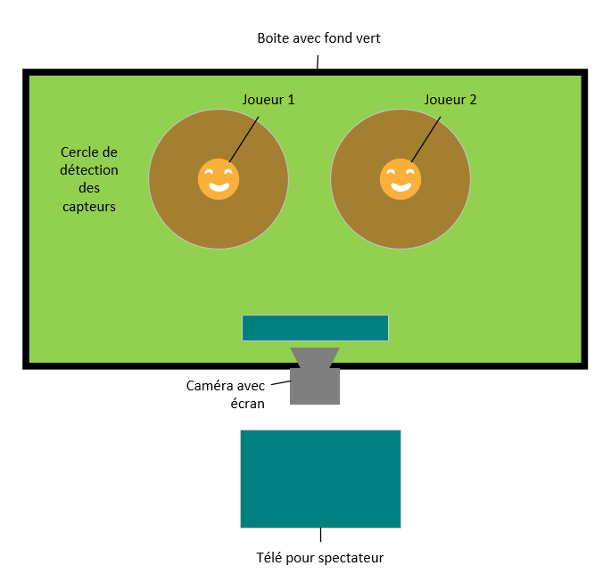

## Plan du jeu

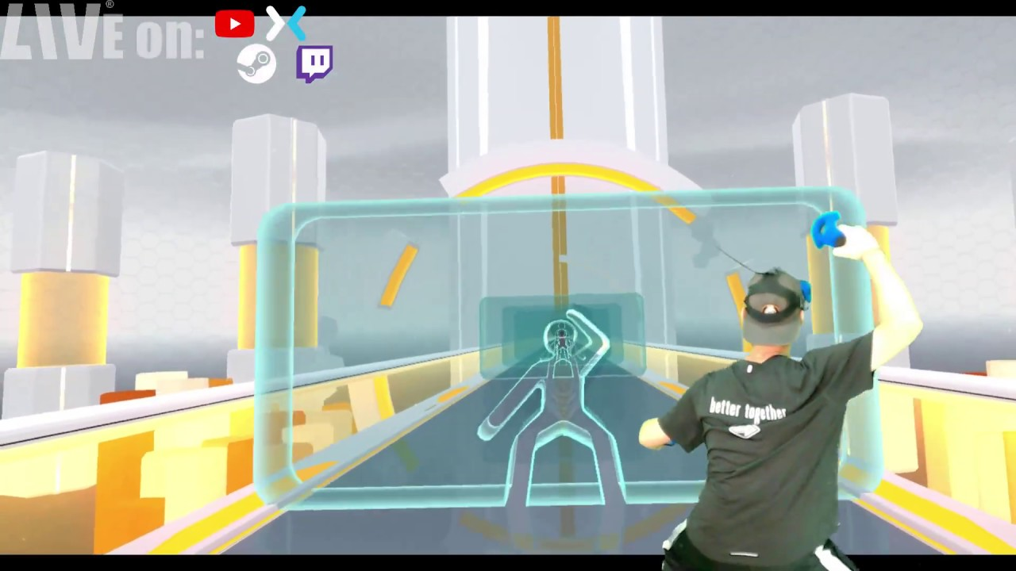

# Points critiques

|  |  |
| --- | --- |
| **Points** | **Solution de secours** |
| Faire un jeu en coopération | Faire un jeu solo |
| Choisir un environnement de développement |  |
| Trouver une librairie supportant la Kinect |  |
| La réactivité doit être très rapide |  |
| Calibrer précisément |  |
| Utiliser une Kinect 2 | Utiliser une caméra |
| Choix du matériel pour le fonctionnement |  |

# Planification

* Total d’heures
* Planification GANTT

# Sources

The Dancing Traffic Light : <https://www.youtube.com/watch?v=SB_0vRnkeOk&feature=emb_logo>

OhShape : <https://www.youtube.com/watch?v=Jxh-mp0WoXI>

# Annexes